2016—2017学年度第二学期
高二年级生物科期考试题
第Ⅰ卷（选择题，共50分）
本卷共25小题，每小题2分，共50分。在每小题给出的四个选项中，每题只有一个选项符合题意，请将所选答案填写在答题卡相应位置。
1、在果酒、果醋和腐乳制作中，都需要防止微生物污染，下列有关叙述正确的是（ ）
A．果醋发酵阶段应封闭充气口，防止杂菌进入
B．腌制腐乳的卤汤应含有适当浓度的酒精以抑制细菌的增殖
C．用自然菌种发酵酿酒时，需将封有葡萄汁的发酵瓶高压灭菌
D．将长满毛霉的豆腐放在瓶中加盐时，接近瓶口部分的盐要铺薄
2、DNA的粗提取与鉴定”实验中有三次过滤：①过滤用蒸馏水稀释过的鸡血细胞溶液；②过滤含黏稠物的0.14mol/L的NaCl溶液；③过滤含DNA的2mol/L的NaCl溶液。以上三次过滤分别为了获得 （ ）
A．含核物质的滤液、滤液中的黏稠物、含DNA的滤液
B．含核物质的滤液、滤液中的黏稠物、纱布上的黏稠物
C．含核物质的滤液、纱布上的黏稠物、含DNA的滤液
D．含较纯的DNA的滤液、纱布上的黏稠物、含DNA的滤液
3、某同学为探究温度对加酶洗衣粉洗涤效果的影响实验，选择了10℃、20℃、30℃、40℃、50℃、60℃和70℃的温度梯度，在其他条件都一致的情况下，发现40℃时洗涤效果最好，由此可以得出 （ ）
A．40℃为该酶的最适温度 B．40℃不是该酶的最适温度
C．40℃时酶活性最高 D．不能确定该酶的最适温度
4、用加酶洗衣粉洗涤衣物时，下列说法正确的是 （ ）
A．可用加酶洗衣粉洗涤毛料衣服
B．一般先用热水浸开，然后调至适宜温度
C．水温太低使加酶洗衣粉中的酶丧失活性后不能再恢复 D．使用添加了碱性蛋白质的洗衣粉洗衣服后立即冲洗双手
5、关于果胶酶的说法正确的是 （ ）
A．果胶酶可以分解细胞壁的主要成分纤维素
B．果胶酶是由半乳糖醛酸聚合而成的一种高分子化合物
C．果胶酶不特指某酶，而是分解果胶的一类酶的总称
D．果胶酶的化学本质是蛋白质或RNA
6、下列关于胡萝卜素的叙述,错误的是 （ ）
A．胡萝卜素可用于治疗幼儿生长发育不良、干皮症等
B．胡萝卜素可从大面积养殖的岩藻中提取
C．提取胡萝卜素时，可采用石油醚、苯、丙酮等作溶剂
D．萃取过程中要采用水浴加热
7、下面为番茄植物组织培养过程的流程图解，以下相关叙述不正确的是 （ ）
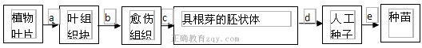
A．脱分化发生在b步骤，形成愈伤组织，在此过程中植物激素发挥了重要作用
B．再分化发生在d步骤，是愈伤组织重新分化成根或芽等器官的过程
C．从叶组织块到种苗形成的过程说明番茄叶片细胞具有全能性
D．人工种子可以解决有些作物品种繁殖能力差、结子困难或发芽率低等问题
8、橘皮精油的提取实验中，为提高出油率，需要将橘皮干燥去水，并用石灰水浸泡，其目的是 （ ）
A．破坏细胞结构，分解果胶 B．中和细胞中的酸性物质，破坏细胞的薄壁组织
C．防止有效成分的水解 D．便于橘皮油与杂质分离
9、对胡萝卜素的提取顺序，正确的是 （ ）
A．胡萝卜→粉碎→萃取干燥→浓缩→过滤→胡萝卜素
B．胡萝卜→粉碎→过滤→干燥→萃取→浓缩→胡萝卜素
C．胡萝卜→粉碎→过滤→萃取→干燥→浓缩→胡萝卜素
D．胡萝卜→粉碎→干燥→萃取→过滤→浓缩→胡萝卜素
10、玫瑰精油提取的过程是（ ）
A．鲜玫瑰花＋水→油水混合物→水蒸气蒸馏→分离油层→除水
B．鲜玫瑰花＋水→油水混合物→除水→分离油层
C．鲜玫瑰花＋水→油水混合物→水蒸气蒸馏→分离油层→除水
D．鲜玫瑰花＋水→水蒸气蒸馏→油水混合物→分离油层→除水→过滤
11、人们利用某些微生物制作食品时，需要分析微生物的特点，控制微生物的发酵条件。下列与此有关的各项内容均不正确的是（ ）
序号 | ① | ② | ③ | ④
食品 | 果酒 | 果醋 | 腐乳 | 泡菜
主要微生物 | 酵母菌 | 醋酸菌 | 毛霉 | 乳酸菌
制作装置或  操作步骤 | 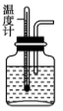 | 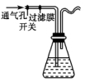 | 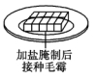 | 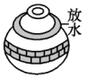
A．②③ B．②④ C．①③ D．①④
12、下列是有关腐乳制作的几个问题，其中正确的是（ ）
①腐乳的制作主要是利用了微生物发酵的原理，起主要作用的微生物是青霉、曲霉和毛霉
②含水量为70%左右的豆腐适于做腐乳。用含水量过高的豆腐制腐乳，不易成形，且不利于毛霉的生长
③豆腐上生长的白毛是毛霉的白色菌丝，严格地说是直立菌丝，豆腐中还有匍匐菌丝
④决定腐乳特殊风味的是卤汤
⑤腐乳的营养丰富，是因为大分子物质经过发酵作用分解成小而且易于消化的物质
⑥卤汤中含酒量应该控制在21%左右，酒精含量过高，腐乳成熟的时间会延长；含量过低，不足以抑制微生物的生长
A．①②③④ B．②③④⑤ C．③④⑤⑥ D．①④⑤⑥
13、图示为人体抗胃癌单克隆抗体的制备过程。下列有关叙述错误的是 （ ）
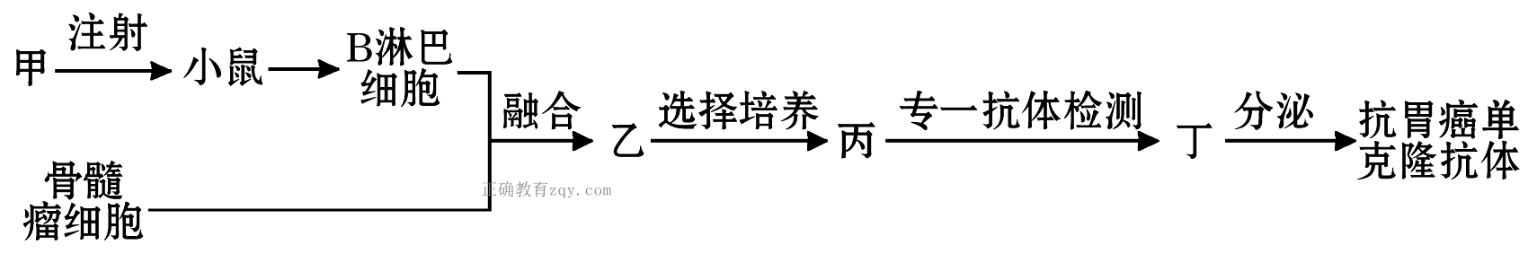
A．甲是能与人体抗胃癌抗体特异性结合的抗原
B．细胞融合获得乙的原理和植物原生质体融合的原理基本相同
C．用特定选择培养基对乙筛选，融合细胞均能生长，未融合细胞均不能生长
D．丙需进行克隆化培养和抗体检测，多次筛选后可获得能分泌所需抗体的丁
14、新技术的建立和应用对生物学发展至关重要，下列技术(或仪器)与应用匹配正确的是（ ）
A．PCR技术——扩增蛋白质
B．杂交瘤技术——制备单克隆抗体
C．光学显微镜——观察叶绿体的基粒
D．植物体细胞杂交技术——培育单倍体植物
15、在制果酒、果醋、泡菜时,发酵过程中对氧气的需求分别是（ ）
A．无氧、有氧、无氧 B．有氧、无氧、无氧
C．无氧、有氧、有氧 D．兼氧、无氧、有氧
16、杜泊羊以其生长速度快、肉质好等优点，被称为“钻石级”肉用绵羊。科研工作者通过胚胎工程快速繁殖杜泊羊的流程如下图所示，相关叙述正确的是（ ）
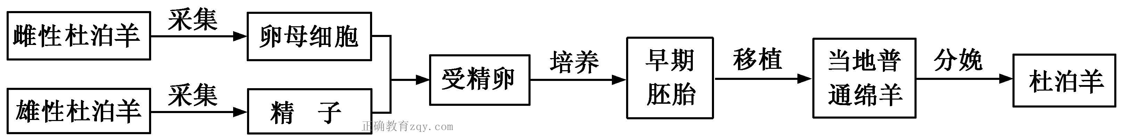
A．为了获得更多的卵母细胞，需用雌激素对雌性杜泊羊进行处理
B．从卵巢中采集的卵母细胞可直接与获能的精子进行体外受精
C．为避免代孕绵羊对植入胚胎产生排斥反应，应注射免疫抑制剂
D．为了进一步扩大繁殖规模，可通过胚胎分割技术获得同卵双胎
17、图1、2 分别为“DNA 的粗提取与鉴定冶实验中部分操作步骤示意图,下列叙述错误的是（ ）
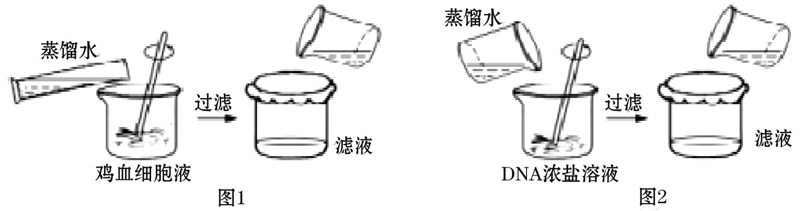
A．图1、2 中加入蒸馏水稀释的目的相同
B．图1 中完成过滤之后保留滤液
C．图2 中完成过滤之后弃去滤液
D．在图1 鸡血细胞液中加入少许嫩肉粉有助于去除杂质
18、在一普通的密闭锥形瓶中，加入含有酵母菌的葡萄糖溶液。在下列的有关坐标图中，正确的是
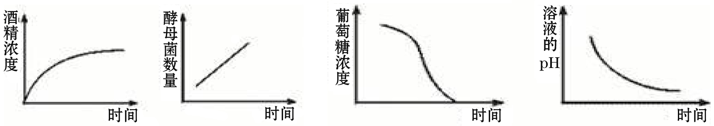
① ② ③ ④
A．①②③ B．①③④ C．②③④ D．①②④
19、生物技术安全性和伦理问题是社会关注的热点。下列叙述，错误的是 （ ）
A．应严格选择转基因植物的目的基因，避免产生对人类有害的物质
B．当今社会的普遍观点是禁止克隆人的实验，但不反对治疗性克隆
C．反对设计试管婴儿的原因之一是有人滥用此技术选择性设计婴儿
D．生物武器是用微生物、毒素、干扰素及重组致病菌等来形成杀伤力
20、植物激素中生长素和细胞分裂素是启动细胞分、脱分化和再分化的关键性因素。在植物组织培养过程中，如何使用这两种激素更有利于愈伤组织的形成（ ）
A．生长素的用量比细胞分裂素用量的比值高时
B．生长素的用量比细胞分裂素用量的比值低时
C．生长素的用量比细胞分裂素用量的比值适中时
D．生长素的用量比细胞分裂素用量的比值相等时
21、蒸馏时要提高产品质量,应采取的措施是 ( )
A．提高蒸馏温度,延长蒸馏时间 B．提高蒸馏温度,缩短蒸馏时间
C．降低蒸馏温度,缩短蒸馏时间 D．严控蒸馏温度,延长蒸馏时间
22、测定泡菜样品中亚硝酸盐的含量时，氢氧化铝乳液的作用是 （ ）
A．与亚硝酸盐发生颜色反应 B．提取泡菜样品中的亚硝酸盐
C．吸附泡菜汁中的杂质，使泡菜汁透明澄清 D．用于制备标准显色液
23、利用基因工程技术生产羧酸酯酶（CarE）制剂的流程如下图所示，下列叙述正确的是（ ）
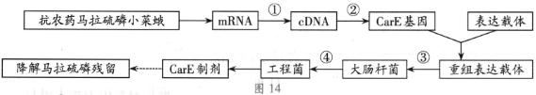
A．过程①需使用DNA聚合酶
B．过程②需使用解旋酶和PCR获取目的基因
C．过程③使用的感受态细胞可用NaCl溶液制备
D．过程④可利用DNA分子杂交鉴定目的基因是否已导入受体细胞
24、有时候由于实验材料用品所限而需要设法替代。下列各项中正确的是 （ ）
A．做植物细胞有丝分裂实验时，可用蒜叶代替洋葱
B．做植物细胞质壁分离和复原实验时，可用30%的食盐溶液代替30%的蔗糖溶液
C．做叶绿体色素提取和分离实验时，可用乙醇代替丙酮
D．做DNA粗提取与鉴定实验时，可用新鲜猪血代替鸡血
25、柑橘、柠檬芳香油的制备通常使用压榨法而不是水蒸馏法，是因为 （ ）
A．水中蒸馏会导致原料焦糊 B．柑橘、柠檬芳香油易溶于水
C．会使芳香油的有效成分水解 D．A和C
第Ⅱ卷（非选择题，共50分）
26、（10分）葡萄糖经酒精发酵可以产生葡萄酒，进一步经醋酸发酵可以产生葡萄醋，请利用相关的知识回答问题：
（1）从将葡萄汁装入发酵瓶到酒精发酵完毕的过程中，酵母菌进行的细胞呼吸方式是____________________；代谢类型是__________。
（2）甲、乙两位同学将葡萄榨成汁后分别装入相应的发酵瓶中，在温度等适宜的条件下进行发酵，如下图所示。
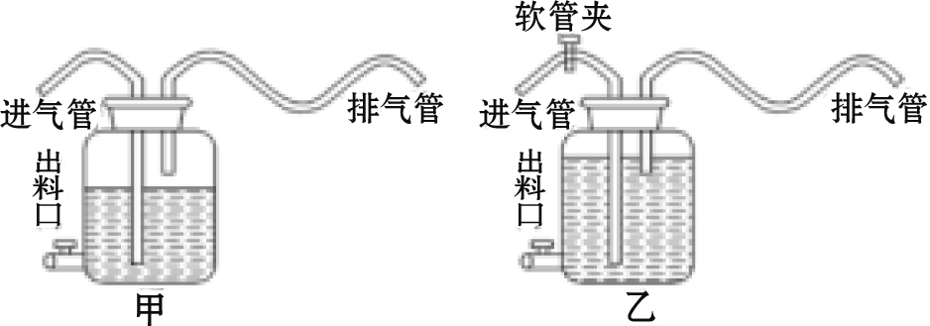
①在排气口要通过一个长而弯曲的胶管与瓶身连接，其目的是_________。
②请找出图中实验操作的错误：甲图中的错误是________乙图中的错误是__________________________________________。
（3）若果汁中混杂有醋酸菌，在果酒发酵旺盛时，醋酸菌不能将果汁中的糖发酵形成醋酸，其原因是_______________________。

27、（10分）已知泡菜中亚硝酸盐含量与泡制时间有关。为了测定不同泡制天数泡菜中亚硝酸盐的含量，某同学设计了一个实验，实验材料、试剂及用具包括：刻度移液管、比色管、不同浓度的亚硝酸钠标准溶液、亚硝酸盐的显色剂、不同泡制天数的泡菜滤液等。回答相关问题：
（1）请完善下列实验步骤。
①标准管的制备：
用 和显色剂制成颜色深浅不同的系列标准管。
②样品管的制备：
用刻度移液管分别吸取一定量的 ，加到不同的比色管中，然后在各个比色管中加入等量的显色剂进行显色，得到样品管。
③比色：
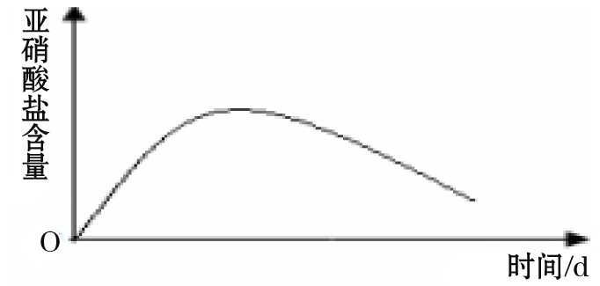
将每个 分别与系列标准管进行比较，找出与样品管颜色深浅
的标准管，该管中亚硝酸钠含量即代表样品管中的亚硝酸盐含量，记录各样品管亚硝酸盐的含量
（2）右图表示的是泡菜中 趋势。
（3）泡菜制作过程中有_____________________
因素会导致亚硝酸盐含量增加。
28、（10分）生产果汁时，用果胶酶处理果泥可提高果汁的出汁率。回答下列相关问题：
（1）某同学用三种不同的果胶酶进行三组实验，各组实验除酶的来源不同外，其他条件都相同，测定各组的出汁量，据此计算各组果胶的活性的平均值并进行比较。这一实验的目的是___________________。
（2）现有一种新分离出来的果胶酶，为探究其最适温度，某同学设计了如下实验：取试管16支，分别加入等量的果泥、果胶酶、缓冲液，混匀，平均分为4组，分别置于0℃、5℃、10℃、40℃下保温相同时间，然后，测定各试管中的出汁量并计算各组出汁量平均值。该实验温度设置的不足之处有____________和_________________________。
（3）某同学取5组试管（A～E）分别加入等量的同种果泥，在A、B、C、D、4个实验组的试管中分别加入等量的缓冲液和不同量的同种果胶酶，然后，补充蒸馏水使4组试管内液体体积相同；E组加入蒸馏水使试管中液体体积与实验组相同。将5组试管置于适宜温度下保温一定时间后，测定各组的出汁量。通过A～D组实验可比较不同实验组出汁量的差异。本实验中，若要检测加入酶的量等于0而其他条件均与实验组相同时的出汁量，E组设计_________（填“能”或“不能”）达到目的，其原因是__________________________。

29、（10分）请回答下列与实验室提取芳香油有关的问题：
许多植物含有天然香料，如薄荷叶中含有薄荷油。现用薄荷叶提取薄荷油。
回答问题：
（1）薄荷油是挥发性物质，提取薄荷油时应选用_____(鲜、干)薄荷叶作原料，其原因是_________________________。
（2）用萃取法提取薄荷油时，采用的溶剂是________，原理是_________________
（3）用水蒸气蒸馏法提取薄荷油时，在油水混合物中加入氯化钠的作用是________。常用于分离油层和水层的器皿是_____________。分离出的油层中加入无水硫酸钠的作用是除去水分，除去固体硫酸钠的常用方法是____________。

30、（10分）植物组织培养是克隆植物的一种方法，过程如下图所示，回答相应的问题：
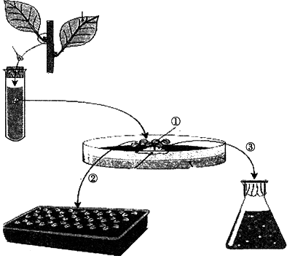
（1）为了获得脱毒植株，外植体往往取自植物的花芽、叶芽等处的分生组织，其原 因是______________________________。
（2）培养皿中的培养基除添加营养物质外，还需要添加植物激素，其目的是诱导外植体__________________________________。
（3）在生产实践中为获得大量的细胞产物如：紫杉醇，可将①__________放入液体培养基中的经机械作用分散成单个细胞，制备成细胞浮液，再经过_________即可获得大量细胞，①的结构特点有_______________。
（4）组织培养过程需要植物生长和繁殖的最适条件，否则在光学显微镜下可能观察到发生_________________异常，进而使植物出现遗传不稳定甚至不育。
（5）植物组织培养技术不仅应用于花卉、果树的快速、大量繁殖以及脱毒植株的获取，还广泛用于____________________（至少写出2种）等育种过程中。
2016—2017学年度第二学期
高二年级生物科期考试题参考答案
第Ⅰ卷（选择题，共50分）
题号 | 1 | 2 | 3 | 4 | 5 | 6 | 7 | 8 | 9 | 10 | 11 | 12 | 13
答案 | B | C | D | D | C | C | B | A | D | D | C | B | C
题号 | 14 | 15 | 16 | 17 | 18 | 19 | 20 | 21 | 22 | 23 | 24 | 25
答案 | B | A | D | A | B | D | C | D | C | D | C | D
第Ⅱ卷（非选择题，共50分）
26、（10分）
（1）有氧呼吸、无氧呼吸 （1分） 异养兼性厌养型（1分）
（2）①防止空气中的微生物污染发酵瓶 （2分）
②未夹住发酵瓶的进气管 （2分）
瓶中发酵液过多，淹没了排气管在瓶内的管口 （2分）
（3）果酒发酵时的缺氧环境能抑制醋酸菌生长（2分）
27、（10分）
（1）①不同浓度亚硝酸钠标准溶液（2分）
②不同泡制天数的泡菜滤液（2分）
③样品管（1分） 一致（1分，其他合理答案也给分）
（2）亚硝酸盐含量（2分，其他合理答案也给分））
腌制时间过短、食盐用量过低、温度过高（2分，至少写出两点给分）
28、（10分）
（1）探究不同来源果胶酶的活性 （2分）
（2）4组的温度设置不合适（2分） 各组的酶促反应受两个不同温度影响 （2分）
（3）不能（1分） E组加入蒸馏水而不是缓冲液违背了单一变量原则（3分）
29、（10分）
（1）鲜（1分） 薄荷油是挥发性物质，鲜薄荷叶才含薄荷油（2分）
（2）酒精 （1分） 薄荷油易溶于有机溶剂酒精中（2分）
（3）使溶液分层 （2分） 分液漏斗（1分） 过滤（1分）
30、（10分）
（1）这些部位很少受到病毒等病原体的侵害(1分）
（2）脱分化和再分化（2分）
（3）愈伤组织（1分） 细胞分裂（有丝分裂、细胞增殖）（1分）
排列（结构）疏松,高度液泡化,无定形状态的薄壁细胞（2分）
（4）染色体结构与数目（1分）
（5）植物体细胞杂交育种、基因工程育种、单倍体育种（2分，写出2种给2分，1种不给分）

